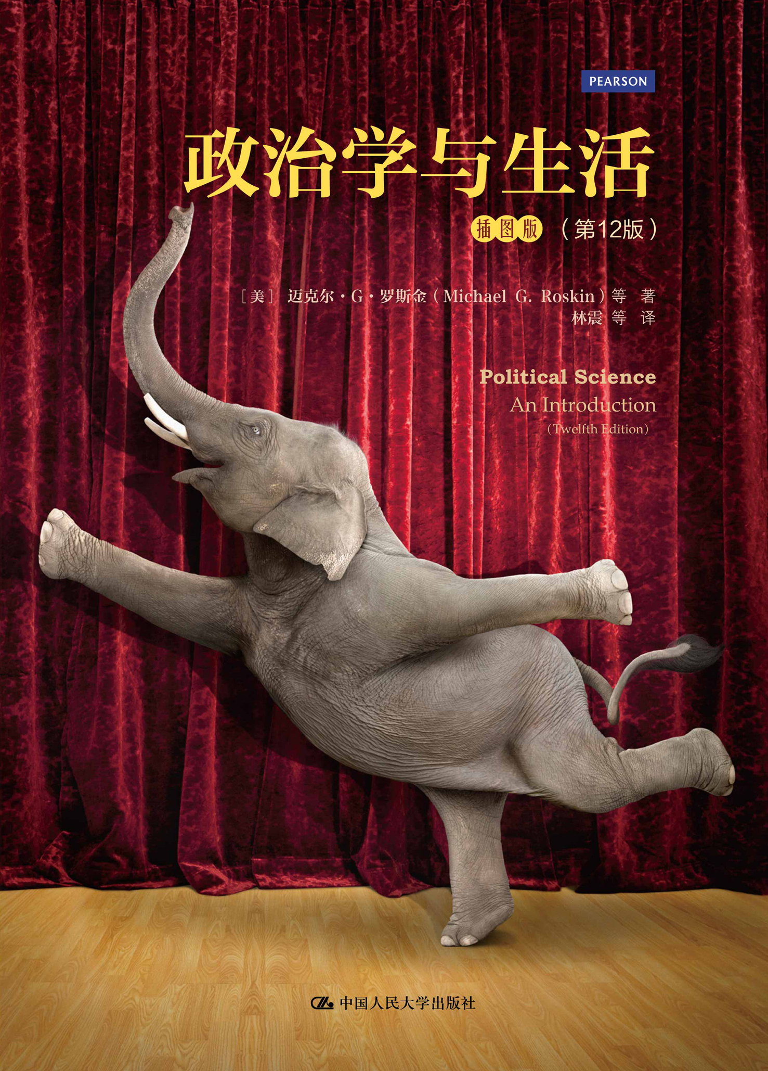
书名：政治学与生活（第12版）（插图版）
书号：978-7-300-18703-7
著者：[美]迈克尔·G·罗斯金 等
译者：林震 等
页数：366
出版时间：2014年2月
定价：58元
出版社：中国人民大学出版社

- 本书卖点
  - 再版11次的政治学经典入门之作
  - 生活中不可不知的政治学
  - 美国最权威、最受欢迎的政治学读物
  - 畅销30余年
- 读者定位
  - 政治学科研究人员
  - 政治学科专业学生
  - 对政治学感兴趣的读者
- 特别推荐
本书第九版曾在人大社以教材的形式出版，重印5次，共发货2.1万册。
本书作者罗斯金另一本著作《国家的常识：政权·地理·文化》于2013年6月由后浪出版公司出版，不到一年的时间重印9次，销量数万册，仅当当网评论就达到3000多条。
本书是作者最有名的代表作，通俗性、可读性、在世界范围内受欢迎的程度均超过了《国家的常识：政权·地理·文化》一书。

- 作者简介
迈克尔·G·罗斯金（Michael G. Roskin），美国当代著名政治学家，曾任美国宾夕法尼亚州莱康明大学政治科学系主任，教授。在政治科学和比较政治学领域颇有建树，主要著作有《政治科学》、《国家的常识：政治·地理·文化》、《国家关系新世界》、《民主苦旅：四个发展中国家》、《中东政治：文化和冲突》等。
迈克尔·G·罗斯金不仅享誉美国，而且在国内也有较高的知名度。他的《政治科学》、《国家的常识：政治·地理·文化》相继在国内出版，好评如潮，畅销多年，深受政治学专业师生及广大非专业读者欢迎。

- 编辑推荐
- 畅销30余年，美国最权威、最受欢迎的政治学读物
- 这是一本被多个国家的高等院校广泛采用的政治学教科书，也是广受国内外读者喜爱的政治学入门读物，在国内政治学界教科书中具有“标杆”作用
- 作者以通俗易懂的语言、生动活泼的讲述，告诉读者“为什么要关心政治、政治学是什么、政治学有什么用处、现代政治是如何运作的”。对于那些认为政治很抽象、很复杂的读者而言，本书将开启崭新的视角，位读者打开兴趣之门，引导读者认识政治、喜欢政治

- 上架建议
政治/人文社科/大众读物/大学通识教材

- 内容简介
为什么政治与我们每个人的生活息息相关？
政治学能成为科学吗？
为什么政治学被称作“统领科学”？
媒体和政府的对立是好事吗？
报纸有权公布可能危害国家安全的消息吗？
美国人如何把权力关进制度的笼子里？
…… ……
这是一本主题宏大抽象、语言通俗易懂、内容直击要点、广受国内外读者喜爱的政治学入门读物。作者紧扣政治学的基本概念，以方法论贯穿全书，同时运用丰富、真实的案例，将思考政治的方式、个人与政府的关系、政治参与的价值娓娓道来，向读者展示了一个与生活密切相关的生动的政治学理论谱系。
阅读本书，读者将身临其境地参与到政治活动相关问题的“对话”和“回答”中，形成自己的认识和判断政治的方法，从而为自身对政治及政治学的基本理解和独特感受奠基。此外，本书还展现了作者作为新闻记者和外交服务官员的过人的写作技巧，在极简练的表达中，兼容并包地展现了各种政治流派的观点，使读者能够轻松获得一种新的思维方式，充分体会到政治学的“有趣、有益和有用”。

- 简要目录
第一篇 政治学基础
第1章 政治与政治科学
统领科学
关键概念：“千万不要对事实发火”
政治权力
关键概念：合法性、主权和权威
关键概念：政治科学的分支学科
政治学是科学吗？
怎么做：章节的学习
经典论述：概念和直观
关键概念：政治与政治科学
第2章 理论
经典理论
经典论述：并非只有欧洲人
当代理论
怎么做：命题的阐述
关键概念：模型：简化现实
关键概念：政治如游戏（博弈）
第3章 政治意识形态
何为意识形态？
主要的意识形态
经典论述：意识形态的起源
关键概念：意识形态的分类
怎么做：支持你的论题
当代意识形态
比较研究：伊斯兰主义：一种“新瓶旧酒”的意识形态
意识形态终结了吗？
第4章 国家
制度化的力量
关键概念：有效国家、虚弱国家和失败国家
经典论述：亚里士多德论政府的六种类型
单一制或联邦制
比较研究：邦联的不稳定性
选举制度
比较研究：法国和德国的变体
国家和经济
怎么做：资料来源
第5章 权利
现代世界的宪法
比较研究：变更宪法的危险
比较研究：加拿大的新宪法
美国宪法的适用性
关键概念：权利是什么？
怎么做：列出参考文献
第6章 政体
代议制民主
关键概念：“两次轮替测验法”
实践中的民主：精英主义？多元主义？
极权主义
怎么做：写出逻辑严谨的文章
关键概念：完全控制的影像与现实
威权主义
关键概念：达尔的“影响关系”
威权政体的民主化
关键概念：为什么民主会失败?
比较研究：伊拉克民主？
第二篇 政治态度
第7章 政治文化
什么是政治文化？
关键概念：公民社会
经典论述：公民文化
政治文化的衰败
比较研究：美国的宗教
政治亚文化
怎么做：引文
比较研究：魁北克：“我们主宰自己的命运”
政治社会化
关键概念：文化和发展
经典论述：权威个性
比较研究：中国建立统一的国家意识
第8 章 民意
关键概念：民意是什么，不是什么？
民意的形成
关键概念：经典的舆论曲线
民意调查
关键概念：民意调查的短暂历史
怎么做：如何区分并使用变量
美国的民意
经典论述：阿尔蒙德的三种公众
民意调查公正吗？
第三篇 政治互动
第9 章 政治沟通
政治中的沟通
经典论述：大众传播的两步曲
关键概念：媒体垄断的趋势
关键概念：精英媒体
巨人：电视
关键概念：互联网——最新的大众媒体？
怎么做：界定变量
我们得到糟糕的服务？
关键概念：新闻框架
对手：媒体和政府
关键概念：媒体和水门事件
关键概念：媒体和战争
第10 章 利益集团
什么是利益集团？
关键概念：利益集团与政党有何不同？
关键概念：政府如何制造利益集团
关键概念：对抗性力量
有效的利益集团
比较研究：法国的反多元主义
比较研究：美国的工会有多大力量？
怎么做：制作表格
利益集团：一种评价
经典论述：奥尔森的利益集团理论
第11章 政党
政党的功能
怎么做：制作交叉表
民主政治中的政党
关键概念：忽略选民的政党
政党分类
经典论述：迪韦尔热的三种政党模式
经典论述：基希海默的“兼容型”政党
政党制度
关键概念：什么是“相关性”政党？
比较研究：多党制更有意思
经典论述：萨托利关于政党竞争模式的划分
第12章 选举
人们为什么要投票？
谁来投票？
经典论述：唐斯的投票理论
怎么做：把握倾向性
投票人如何投票？
比较研究：美国选举制度是否有问题？
选举重组
关键概念：政党的极化
靠什么赢得选举？
关键概念：改变立场
第四篇 政治制度
第13 章 立法机关
总统制和议会制
关键概念：国家元首和政府首脑
经典论述：美国的制度源于何处？
关键概念：两院制和一院制
立法机关做什么？
关键概念：“政治分肥”政治
怎么做：纵贯研究
立法机关的衰落
关键概念：国会的超支
第14 章 行政机关与官僚制
总统与首相
比较研究：以色列直接选举总理
经典论述：拉斯韦尔的权力心理学
比较研究：威权主义重返俄罗斯
关键概念：帝王式的总统？
行政领导模式
内阁
经典论述：美国的妄想狂
怎么做：制图
期望过高的危险
官僚制
经典论述：韦伯的官僚制概念
各国官僚机构对比
政治学与生活（第12版）6
关键概念：官僚决策
比较研究：日本：命令式的官僚制
官僚制的困境
关键概念：官僚政治
第15章 司法机关
法律的类型
经典论述：法律的基础
法院、法官和律师
关键概念：普通法与法典法
法院的比较
比较研究：俄罗斯的法律
法院的作用
经典论述：马伯里诉麦迪逊案
怎么做：构造散点图
第五篇 政治体系做什么
第16章 政治经济学
政府与经济
比较研究：美国的税负有多高
怎么做：绘制地图
谁有权得到什么？
关键概念：什么是贫困？
关键概念：贫困与意识形态
政府应该有多大？
第17章 政治暴力
体制失效
关键概念：恐怖主义
怎么做：时事短评
关键概念：不断上升的期望
革命
关键概念：越南的革命性政治战争
比较研究：伊朗的革命周期
革命之后
比较研究：暴力革命与“天鹅绒革命”
第18章 国际关系
权力及国家利益
关键概念：国家利益的类型
关键概念：为什么会有战争?
维持和平
关键概念：民主和平论
怎么做：避免“他们”
超越主权？
美国外交政策：卷入或孤立？
关键概念：经济的重要性
经典论述：克林伯格的交替理论
经典论述：凯南的恐龙类比
经典论述: 修昔底德关于战争的论述

- 精彩书摘之一
为什么民主会失败？

民主可以很快注入一个国家的政治生活中。庞大的、受过教育的中产阶级可以为稳固的民主奠定根基。巴林顿·摩尔1966年曾说：“没有资产阶级就没有民主。”贫穷国家的人更关心生存更甚于民主。2004年联合国对拉美国家人口进行调查，发现他们更愿意支持能够给他们提供食物的独裁者，而不是一个选举出来的领导人。中产阶级温和、容忍，他们清楚解决问题不可能一蹴而就。如果一国民众没有这样的素质，选举就会破坏民主，就像伊拉克、俄罗斯和津巴布韦。
一国过渡到民主制国家需要一个微妙的过程，并且越缓慢越完善，就像19世纪英国通过一系列改革法案进入民主社会。更为典型的是，早期民主只有少数人可以参与，这种模式叫作“辉格党民主”（在美国，1828年杰克逊胜选标志这种模式的结束），当全体民众获得投票权，这种模式就结束了。新选民或不谙世故的选民经常受政治人士煽动，这些煽动政客夸下海口会满足选民要求，以此获取选票。他们承诺“共享财富”、鼓吹民主主义和宗教原教旨主义。委内瑞拉的查韦斯、泰国的他信、伊朗的艾哈迈迪内贾德就是很好的例子。军事组织比煽动政客更具威信力。如果沙特阿拉伯进行民主选举，选民一定会将选票投给本·拉登。民主进程太快会给煽动政客、军人、狂热者创造机会。
一些因素会阻碍民主进程：
1、贫穷
2、不平等
3、中产阶级缺失
4、教育程度低
5、石油
6、种群主义
7、社会不文明
8、没有早期民主经验
9、没有民主邻国

通常前四个因素经常一起出现。民主在具备以上所有或大部分特点的国家很少成功实施。
民主很难在贫穷国家发展，而印度是个例外；印度尼西亚在经历了几十年独裁统治后，也出现了民主端倪。但人均收入处于世界中等水平、经济发达的国家还是生长民主的理想国度。
为什么是这种情况？首先，经济增长创造了中产阶级，为民主发展奠定了群众基础，因为中产阶级提倡改革。其次，人均受教育程度提高，大多数人高中毕业，还有许多是大学生。他们不再无知，不会受政治人士煽动、极端主义影响或被贿选。再次，民众保护自身利益的意识不断增强，即多元主义。他们提出商业、职业、区域、宗教要求。他们可以认清政府的残暴、腐败、无能，不喜欢被愚弄。最后，市场经济教会人们学会独立自主、多元化、包容，不要期望太多。如果所有情况正常，民主制度可以包容自由媒体、多党成立最后实现自由选举。中国台湾地区自1984年至2000年向民主政制过渡，现在民主在中国台湾地区已经日趋成熟。
石油输出国的情况却不一样。由于财富和权力集中在少数人手里，石油输出国的民主发展滞后。世界上有23个经济依赖石油或天然气出口的国家，这些国家出口收入占经济总收入的60%以上，但没有一个是民主国家。人均GDP高的石油输出国也不是民主国家。石油业雇用工人不多。依赖政府提供工作和救济的公民不能构成资助、多元的中产阶级。这些波斯湾国家并不具备实行民主政治的条件。

————————————
辉格党民主：少数人的民主，尤其是早期民主。
煽动政客：以极端、错误方式诱导蛊惑民众的政治家。
石油输出国：经济依赖石油输出的国家，如沙特阿拉伯。

- 精彩书摘之二
极权主义
在极权主义体制中，统治阶层几乎完全不对民众负责；只要政体不垮台，他们稳居权力中心，这一点可从1989年东欧剧变和1991年苏联解体中看出。现在很少有极权主义。极权主义强调对民众进行完全控制、洗脑、搞国家和个人崇拜，这种政体是不完善的。现在很少有人支持极权主义，20世纪初，斯大林、墨索里尼、希特勒建立并且发展极权主义。有些人曾认为这种制度是未来趋势，但在20世纪，它却是社会弊病。我们的大多数例子都已成为历史，而不是现行的。
何谓“极权主义”？
20世纪的极权主义与过去的君主专制相去甚远。彼得大帝和路易十四都是专制君主，但是受限于当时的通信技术，他们并不能密切掌握民众言行。即使是作为皇室独裁者的路易十四，也没有试图控制法国国内的一切。而20世纪的极权主义国家正相反，统治者试图控制民众生活的各个方面。
1922年意大利进入墨索里尼统治时期，1933年德国进入希特勒统治时期。这两个国家在第一次世界大战中都受到重挫。外部分析人士于20世纪30年代创造“极权主义”一词，在该种政体下，一党掌握所有的权力，并且试图按照该党价值观念重构社会。自由消失了。旧的君主专制镇压民众，使民众缄口不谈政治，而极权主义国家却要时刻对民众进行煽动。卡尔·J·弗里德里希（Carl J. Friedrich）和兹比格钮·布热津斯基（Zbigniew Brzezinski）给出了极权主义国家的六个标准。而前工业时代国家不符合其中四项标准。
一个包罗万象的意识形态 极权主义国家的意识形态是一套涵盖历史、经济、未来政治和社会发展等方面的官方理论。这种意识形态用是非分明的词汇描述理想世界，声称要建立完美幸福社会。任何违背这种意识形态的人都是“全民公敌”。所有公民都要相信和认真研究学习这种意识形态。
一党专政 极权主义国家实行一党专政和个人崇拜。墨索里尼、希特勒、斯大林时期盛行个人崇拜。党员数量受到严格控制，只占总人口的10%，加入执政党是个人荣誉。党员身份带来特权，相应地，党员会更支持该党。政党有严格的层级制度，或是高于或是与政府机构结合在一起。执政党占据政府要职，对公民构建至少表面一致的形象。
有组织的恐怖活动 安全警察运用肉体和心理两种方法来威吓民众。纳粹的盖世太保、斯大林领导下的苏联NKVD和墨索里尼的秘密警察奥夫拉不受法律约束。专制统治下，宪法不存在或被忽视，统治阶级对民众进行秘密逮捕、监禁和虐待。安全警察有时被称为“秘密警察”，经常听命于统治阶级来对抗民众，比如犹太人、地主、资本家、社会主义者和神职人员。这些人经常强行进入民居搜查。集体逮捕和处决国家权力和民众的无助。苏联后来抛弃了斯大林时期的恐怖镇压政策，采取相对温和的控制和恐吓形式，比如解雇某人或流放偏远城市。
垄断媒体 极权主义国家的媒体为政府代言，宣传官方意识形态，宣扬政府领导。
武器垄断 极权主义国家的政府完全垄断武器，通以此来防止武装反抗。
经济管制 极权主义体制下，国家经济受统治阶级控制。斯大林通过国有化实现，希特勒通过政党“协同”对私有经济进行控制。以上方式都突出了统治阶级对经济的控制，统治阶级可以按照自己的意愿分配国家资源。工人被分配到需要的岗位，消费者的需求被忽视。苏联是第一个将人送入太空的国家，但在非共产党执政的国家，消费物资却是极为丰富。经济落后是苏联最大的弱点。

